**PLAN DE GESTIÓN DE LA CONFIGURACIÓN**

**Versión 1.4**

|  |
| --- |
| SISTEMA DE RESERVAS DE HABITACIONES POR HOTELES |
| HOTELES.COM |

|  |  |  |
| --- | --- | --- |
|  |  |  |

**Mayo 2015**

** Antes de imprimir éste documento, asegúrese que es necesario. El medio ambiente está en nuestras manos.**

HISTORIAL DEL DOCUMENTO

**Historial de Versiones**

|  |  |  |  |
| --- | --- | --- | --- |
| **Fecha** | **Versión** | **Descripción** | **Autor** |
| **RELEASE I** | | | |
| 14/04/2015 | 1.0 | Creación del documento de Especificación | José Lachira |
| 20/04/2015 | 1.1 | Definición de los EC’s | Angelo Bernaola |
| 22/05/2015 | 1.2 | Corregir errores de la revisión 1.1 | José Lachira |
| 22/06/2015 | 1.3 | Especificación de la línea Base | José Lachira |
| 08/07/2015 | 1.4 | Especificación del Control de Cambios | José Lachira |

**Historial de Revisiones**

|  |  |  |  |
| --- | --- | --- | --- |
| **Fecha** | **Versión** | **Descripción** | **Autor** |
| **RELEASE I** | | | |
| 26/04/2015 | 1.1 | Según las recomendaciones del profesor Jaily:   * Falta mejorar la ortografía en la introducción y usar mejor los términos. * Mejorar el etiquetado, se utilizarán dos formas. * Mejorar la estructura de descomposición de trabajo del proyecto (*WBS)*. | José Lachira. |
| 22/06/2015 | 1.3 | Corrección del Etiquetado (La versión no irá en la etiqueta, solo se manejará internamente en el documento) | José Lachira |

INDICE

1. INTRODUCCIÓN 4

1.1 Propósito 4

1.2 Alcance 5

2. GESTIÓN DE LA CONFIGURACIÓN 7

2.1 Tareas y Responsables 7

2.2 Entorno y Herramientas 7

3. PROGRAMA DE GESTIÓN DE LA CONFIGURACIÓN 7

3.1 Métodos de Identificación 7

3.2 Elementos de la configuración del Software (ECS) 9

3.3 Especificación de la Línea Base 9

3.4 Especificación del control de cambios 10

4. TÉRMINOS Y SIGLARIO 11

# INTRODUCCIÓN

En el presente documento se desarrollará el Plan de Gestión de la configuración (*Configuration Management Plan*) del proyecto **Hoteles.com** para el curso de Evolución del Software. Este proyecto tiene como finalidad la elaboración de un “SISTEMA DE RESERVAS DE HABITACIONES POR HOTELES” a través de una página web, cabe resaltar que no se tomará prioridad al software por completo; el desarrollo se enfocará en los módulos esenciales. Asimismo, se busca controlar los artefactos críticos durante el proceso de creación del software (proceso que abarca desde el análisis hasta la culminación del alcance propuesto).

La metodología a emplear para el desarrollo es SCRUM, con ella crearemos los siguientes documentos:

* Historias de Usuarios.
* Product BackLog.
* Sprint BackLog.

Los temas a desarrollar más adelante son referentes al mismo plan de gestión de la configuración, que abarca el proposito, alcance y responsabilidades en las tareas a realizar; y por otro lado, la definición de los elementos de la configuración y las medidas para un adecuado control (etiquetado y herramientas a usar).

## Propósito

El propósito de este proyecto es lograr contar con adecuado control en la gestión a fin de evitar posibles inconvenientes en el desarrollo del proyecto, tanto como en programación, como en la planificación y análisis. Para ello, todos los artefactos que tienen importancia crítica para el proyecto los denominaremos Elemento de la configuración del Software (ECS), y se gestionara a través de este plan.

## Alcance

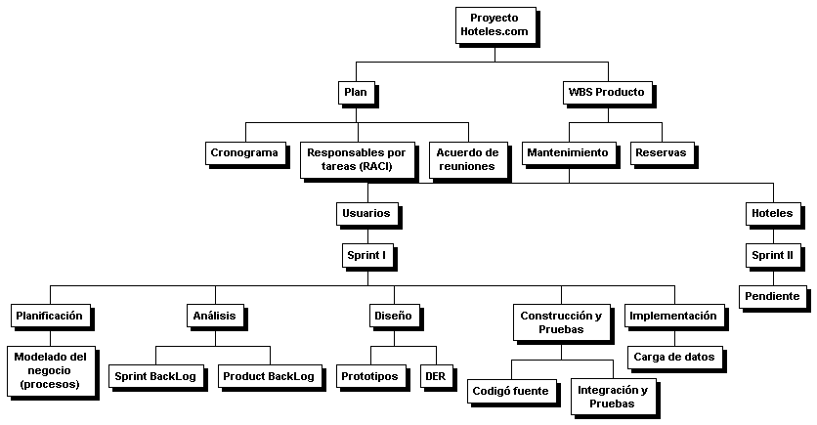El alcance abarca la creación de los siguientes módulos:

* Mantenimiento:
  + Mantenimiento de Usuarios: Brindará la opción al cliente de registrarse en el sitio web con su información personal, con la finalidad de evitar estar digitando sus nuevamente sus datos al momento de realizar cada reserva. Para ello, en el proceso de reservación el sistema validará si esta logeado, caso contrario, se le solicitara los datos personales. Asimismo, una vez logeado, se implementará una opción al usuario para que pueda modificar su información personal, de esta manera se busca disminuir el ingreso de datos erróneos. Finalmente, el usuario tendrá opción a eliminar su cuenta del sistema.
  + Mantenimiento de Hoteles: Brindará la opción al administrador de registrar hoteles mediante la solicitud de información como: Nombre o Razón Social, Dirección, Numero de estrellas, fotos. Posteriormente, el sistema solicitara que se registre las habitaciones con las cuente dicho hotel, así como algunas características con las que cuenten (Tipo, Cantidad de huéspedes).
* Reservaciones:
  + Consultar: Permitirá al usuario realizar consultas de habitaciones de hoteles que cumplan los criterios: Lugar, Tipo (Familiar, Dobles, etc), Rango de fechas, Cantidad de huéspedes, Numero de estrellas.
  + Separación de habitaciones: Luego de encontrar la habitación en el hotel deseado, si el usuario desea continuar el proceso de reserva deberá registrar sus datos personales en el sistema, o en todo caso, logearse o registrarse y saltar el paso.
  + Pagos Online **(no se desarrollará)**: Finalmente, el sistema le ofrece la opción de realizar el pago de la reserva online.

# GESTIÓN DE LA CONFIGURACIÓN

## Tareas y Responsables

Se utilizará la siguiente matriz RACI:

|  |  |  |  |
| --- | --- | --- | --- |
| Actividad/Persona | Angelo Bernaola | Ian Maguiña | José Lachira |
| Plan de Gestión de la Configuración | A | C | R |
| Control de versiones | A | R | I |
| Historias de usuarios | C | A | R |
| Product BackLog | R | C | A |
| Sprint BackLog | A | R | C |

Dónde:

R: Responsable de ejecución, A: Último responsable, C: Persona a consultar, I: Persona a informar.

## Entorno y Herramientas

El lenguaje de programación elegido para el desarrollo del proyecto será PHP, debido a que es uno lenguaje de plataformas web más usados, es libre.

El IDE (Integrated Development Environment) elegido para el proyecto es Eclipse, debido a que también es un software libre y soporta el desarrollo en lenguaje PHP.

El DBMS será MySQL, debido a que también es un software libre y cuenta con el conocimiento de su administración e implementación por parte del desarrollador.

Para el control de versiones se usará GIT, y su repositorio GitHub, de esta manera monitoreará el avance del grupo y sus respectivas tareas.

# PROGRAMA DE GESTIÓN DE LA CONFIGURACIÓN

## Métodos de Identificación

Cada documento deberá ser identificado por una etiqueta, la cual es única en todo el proyecto, incluso después de su eliminación, su etiqueta no se deberá volver a usar.

Usaremos dos modelos etiquetados, uno para los documentos y otro para la programación.

El modelo de etiquetado para documentos que proponemos es el siguiente:

[SISTEMA]_[MODULO]_[SUB-MODULO]_[SPRINT]_[A1]

[SISTEMA] será el nombre del proyecto.

[MODULO] será el módulo en que se está desarrollando según el WBS del Producto.

[SUB-MODULO] será el sub-módulo en que se está desarrollando según el WBS del Producto.

[SPRINT] Número de sprint al que pertenece.

[A1] Dependiendo del documento puede ser:

**MN –** Modelado del negocio

**PBL** – Product BackLog,

**SBL** – Sprint BackLog,

**HU** – Historias de Usuario,

**ER** – Diagrama de entidad relación.

**INT** – Interfaces

**Ejemplo:** SRHH_Mantenimiento_Usuario_1_PBL

El modelo de etiquetado para la programación será el siguiente:

[SISTEMA]_[MODULO]_[SUBMODULO]

[SISTEMA] será el nombre del proyecto.

[MODULO] será el módulo en que se está desarrollando según el WBS del Producto.

[SUB-MODULO] será el sub-módulo en que se está desarrollando según el WBS del Producto.

**Ejemplo:** SRHH_Mantenimiento_Usuario

## Elementos de la configuración del Software (ECS)

Los elementos que estarán dentro de la gestión de la configuración son:

En Análisis:

* **Sprint Backlog**

Ciclo de vida: Dependiendo de la dificultad del desarrollo.

Responsable: Angelo Bernaola.

En programación:

* **Clases (Código):**

Ciclo de vida: Hasta culminar el proyecto.

Responsable: Maguiña, Ian.

## Especificación de la Línea Base

Se procederá a usar la siguiente forma de organización para la especificación de la línea base.

En primer lugar, cada sprint albergará a un módulo en el proyecto (Mantenimiento Usuario, Mantenimiento Hoteles, Reserva de Habitación). Al finalizar cada módulo, se ejecutará la creación del tag respectivo el cual contendrá la documentación y código. En segundo lugar, la creación del primer tag fue luego del parcial, para probar la implementación de los tags por petición del profesor.

## Especificación del control de cambios

Para el control de cambios usaremos el siguiente flujo.

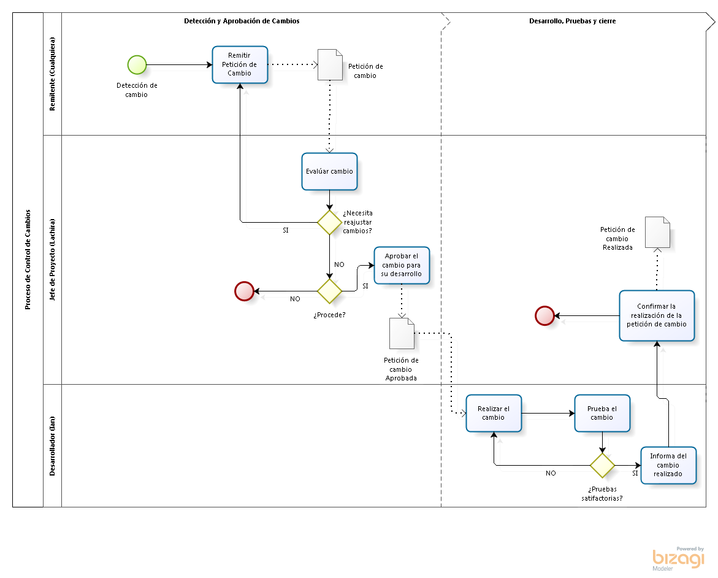

Los estados que se manejarán en el control de cambios serán: Pendiente de evaluación, Aprobada para realización y realizada.

En el documento de control de cambios se definirá de forma clara y concisa el problema o la razón para el cambio, el módulo en el que se realizará el cambio, y los detalles u observaciones registrados que ayudarán a evaluar el cambio solicitado.

En el proceso de evaluación se tendrá en cuenta el impacto en el desarrollo que éste tendrá y las pruebas que se requerirán, asimismo, se decidirá si el cambio es viable o no. Si se aprueba, se procederá a su implementación., para ello se creará un branch, luego de realizada la implementación en el branch se procederá a probar los cambios. Finalmente, una vez realizadas exitosamente todas las pruebas que involucran el cambio. Se comunicará al jefe del proyecto y se realizará un merge con el branch master.

# TÉRMINOS Y SIGLARIO

* SCRUM:

Es el nombre con el que se denomina a los marcos de desarrollo ágiles caracterizados por:

* + Adoptar una estrategia de desarrollo incremental, en lugar de la planificación y ejecución completa del producto.
  + Basar la calidad del resultado más en el conocimiento tácito de las personas en equipos auto organizados, que en la calidad de los procesos empleados.
  + Solapamiento de las diferentes fases del desarrollo, en lugar de realizar una tras otra en un ciclo secuencial o de cascada.
* SCM: Software Configuration Management.

En castellano Gestión de configuración de software, es una especialización de la [Gestión de configuración](http://es.wikipedia.org/wiki/Gesti%C3%B3n_de_configuraci%C3%B3n) a todas las actividades en el sector del desarrollo de software.

* CI: Configuration Item.

En castellano Elemento de la configuración de Software (ECS), se refiere a la unidad estructural fundamental de una [gestión de la configuración](http://translate.googleusercontent.com/translate_c?depth=1&hl=es&prev=search&rurl=translate.google.com.pe&sl=en&u=http://en.wikipedia.org/wiki/Configuration_management&usg=ALkJrhh3T2EMoMJpz0KQgoqhptj6DOE-pQ) del sistema.

* *IDE: Integrated Development Environment.*

Ambiente de desarrollo interactivo o Entorno de desarrollo integrado es una [aplicación de software](http://es.wikipedia.org/wiki/Aplicaci%C3%B3n_inform%C3%A1tica), que proporciona servicios integrales para facilitarle al [programador de computadora](http://es.wikipedia.org/wiki/Programador_de_computadora) el [desarrollo de software](http://es.wikipedia.org/wiki/Desarrollo_de_software).

* PHP:

Es un lenguaje de programación [de uso general](http://es.wikipedia.org/wiki/Lenguaje_de_programaci%C3%B3n_de_prop%C3%B3sito_general) de [código del lado del servidor](http://es.wikipedia.org/wiki/Script_del_lado_del_servidor) originalmente diseñado para el [desarrollo web](http://es.wikipedia.org/wiki/Desarrollo_web) de [contenido dinámico](http://es.wikipedia.org/wiki/Contenido_din%C3%A1mico).

* *DBMS: Database Management System*

Existen [programas](http://es.wikipedia.org/wiki/Programa_inform%C3%A1tico) denominados [sistemas gestores de bases de datos](http://es.wikipedia.org/wiki/Sistema_de_gesti%C3%B3n_de_bases_de_datos), abreviado DBMS, que permiten almacenar y posteriormente acceder a los datos de forma rápida y estructurada.

* *GIT:*

Git es un software de control de versiones diseñado por Linus Torvalds, pensando en la eficiencia y la confiabilidad del mantenimiento de versiones de aplicaciones cuando estas tienen un gran número de archivos de código fuente.